Причины депрессии у детей
Развитию депрессии способствуют следующие факторы:
1. Семейный климат: неполная семья, конфликты в семье, «сверхопека» матерями, отсутствие заботы со стороны родителей, отсутствие должного сексуального воспитания со стороны родителей. Очень часто в неполных семьях дети не могут рассказать своему родителю обо всех своих проблемах, особенно это касается семей, где дочь воспитывает только отец. В таких семьях дети замыкаются в себе, весь груз проблем ложиться только на их плечи, и иногда они с этим грузом не справляются. Частые конфликты в семье приводят к идеям у ребенка, что он является обузой для родителей, что без него им бы жилось намного легче. При наличии «сверхопеки» со стороны матери, дети не способны адаптироваться к окружающей среде и обществу, без отсутствия поддержки со стороны матери они становятся совершенно беспомощными. Подростковый возраст – это период экспериментов, особенно в сексуальном плане. При отсутствии сексуального опыта, очень часто могут возникнуть проблемы и неудачи при первом сексуальном контакте. При достаточной информированности ребенка в сексуальном плане это обстоятельство не вызовет у подростка отрицательной реакции, однако, при отсутствии полового воспитания, такая ситуация может негативно сказаться на подростке, что приведет к его замкнутости.
2. Подростковый возраст. Как уже говорилось выше, подростковый возраст – это период экспериментов. Помимо ранее описанных проблем, в этот период происходит гормональная и структурная перестройка организма. Из-за переизбытка гормонов дети становятся более агрессивными, в их среде появляются лидеры, которые диктуют тот или иной образ жизни. Если ты не соответствуешь этому образу, ты не можешь попасть в группу общения, а значит, ты оказываешься за бортом общественной жизни. Все это может привести к отчуждению ребенка из общества, появлению мыслей, что он не такой как все.
3. Частая смена места жительства. У ребенка должен быть круг общения, друзья. При частой смене места жительства ребенок не может завести полноценных друзей, с которыми он мог бы проводить свободное время, делиться секретами.
4. Проблемы в учебе. Современный учебный процесс слишком перегружен предметами, не каждый ребенок способен справиться со школьной нагрузкой. Отставание по школьной программе изолирует ребенка от его одноклассников, делая его очень уязвимым в психическом плане.
5. Наличие компьютера и Интернета. Достижения технологии позволили объединить целый мир, сузив его до монитора компьютера, однако, это плохо сказалось на способности молодежи к общению. У детей сужается круг интересов, они не способны ничего обсудить со своими сверстниками, кроме того, насколько он «прокачал» своего героя или скольких «ботов» он «замочил» вчера. Дети становятся стеснительными при личной встрече, им тяжело подобрать слова, ведь в компьютере так легко спрятаться за парой смайликов. При этом единственной формой общения у них является общение в чате.
Депрессия у ребенка может развиться вследствие воздействия острых или хронических стрессов (смерть или тяжелая болезнь близких, распад семьи, ссора с близкими людьми, конфликты со сверстниками и т.д.), но может начинаться вне связи с какими-то видимыми причинами на фоне полного физического и социального благополучия, что, как правило, связано с нарушениями нормального протекания биохимических процессов в головном мозге. Выделяют так называемые сезонные депрессии, возникновение которых связано с особой чувствительностью организма к климатическим условиям (часто проявляется у детей перенесших гипоксию, получивших различные травмы в родах).
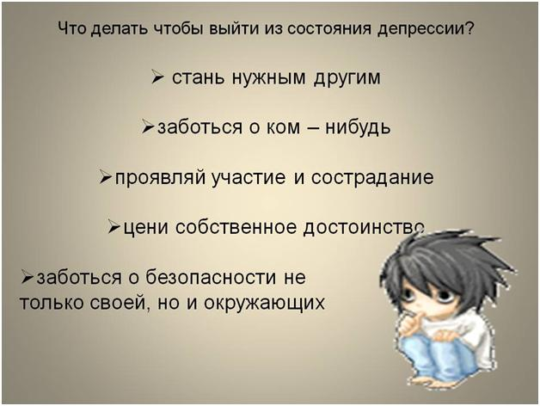
Для профилактики развития депрессии у детей необходима организация психологической помощи в школах и училищах, детям необходимо объяснить необходимость посещения психолога при возникновении проблем. Необходимо улучшать климат в семье, стараться заниматься какими-нибудь делами всей семьей (пикники, походы в лес, спортивные игры). Интересуйтесь жизнью вашего ребенка, покажите насколько интересно то, чем он увлекается, для вас. Старайтесь знать друзей вашего ребенка, однако, необходимо, чтобы это было ненавязчиво, все должно происходить в форме беседы, когда ребенок сам все рассказывает вам. Обращайте внимание на поведение ребенка, замечайте все новые пристрастия у вашего ребенка.
Самостоятельно ребенок не сможет выйти из депрессивного состояния, поэтому задача родителей вовремя обратить внимание на изменение в личности ребенка и обратиться за медицинской помощью.
Занятия спортом укрепят здоровье, причем, не только физическое, но и психическое. Если ребенок слабый, можно начать с прогулок в парке или бассейна. Как показывают современные исследования, лучшим средством от детской депрессии является аэробика. Это одновременно — бодрая музыка, разнообразные движения и быстрый ритм. Все это поможет ребенку преодолеть депрессию.
Важную роль играет рацион питания. Яркие овощи и фрукты, например, апельсины и морковь — хорошее подспорье в борьбе с депрессией. «Антидепрессивная» диета должна включать в себя бананы и шоколад, в которых есть эндорфины, а также продукты, содержащие тиамин: гречку, орехи и бобовые. Зимой необходимы солнечные ванны и прием поливитаминов.
Следует внимательно следить, что именно читает ребенок, и ограничивать просмотр агрессивных телепередач. Рекомендуется внести изменения и в интерьер комнаты ребенка, сделав его более ярким и радостным.
Найдите ребенку хобби по душе. Приятное времяпровождение всегда отвлекает от дурных мыслей. Занятие фотографией или кулинарией, рисованием или резьбой по дереву, шитьем или оригами и т.д. принесут огромное удовольствие.
Действенным способом борьбы с депрессией является песочная терапия.
Японцы постоянно улыбаются — такую привычку вырабатывают у японских малышей с раннего детства. Ученые доказали, что не только радость и веселье вызывает улыбки, но и улыбка сама по себе приводит к улучшению настроения — рефлекторно. Научите улыбаться своих детей

